Règlement de l’école Paul Julius Bénard - Année scolaire 2020-2021

ARTICLE 1 : L'école est ouverte le lundi, mardi, jeudi, vendredi de 8H00 à 11H30 le matin et de 13H00 à 15H30 l'après-. L'accueil des élèves se fait 10 min avant les heures d'ouvertures : 7H50 et 12H50, sous la responsabilité des enseignants de surveillance. Deux récréations prévues les lundis, mardis, jeudis, vendredis de 9h30-9h50 et de 14h20-14h30 pour l’EPJB. Les récréations à l’école maternelle Pausé se feront de 9h40-10h10 et 14h15-14h30 tous les jours de la semaine.

Art.1Bis : Tous les matins, les élèves transportés par le bus arrivent entre 7H30 et 7h50. Ils sont pris en charge par les surveillantes municipales. Les soirs, les élèves sont récupérés dès 15h30.

Art.1Ter : Les aides pédagogiques complémentaires se feront les LMJ de 11h30 à 12h00.

ARTICLE 2 : Le portail de l'école sera fermé durant la journée, il est nécessaire d'appeler ou de prendre rendez-vous avant de venir à l'école. A votre arrivée, veuillez passer par le bureau pour signaler votre présence dans l’école avant d'aller dans les classes.

Pour toute entrée et sortie d’un élève en dehors des horaires scolaires, il convient de demander l'autorisation par écrit au directeur ou à l'enseignant et de remplir une feuille de décharge.

ARTICLE 3 : De 11H30 à 12H50 un enfant qui ne mange pas à la cantine doit obligatoirement rentrer chez lui. Les enfants demi-pensionnaires sont sous la responsabilité de la commune. Ceux qui participent à des activités interclasses encadrées par les enseignants sont sous la responsabilité de ces derniers.

ARTICLE 4 : Les entrées et les sorties de classes doivent se faire en ordre, sans bruit, sous la surveillance des enseignants.

ARTICLE 5 : Les enfants doivent venir à l'école dans une tenue et un état de propreté convenables. Les élèves ne doivent être porteurs que des objets nécessaires au travail scolaire, sont proscrits tous les objets dangereux et des objets de valeur (jeux électroniques, bijoux …). Les enseignants déclinent toute responsabilité en cas de perte ou de vol.

ARTICLE 6 : Conformément aux dispositions de l'article L.I42-5-21 du code de l'éducation , le port de signes ou de tenues par lesquels les élèves manifestent ostensiblement une appartenance religieuse est interdit .

ARTICLE 7 : Les élèves doivent se montrer polis, disciplinés et travailleurs.

ARTICLE 8 : Il est interdit aux élèves de se trouver dans les locaux scolaires ou de toucher au matériel d'enseignement en dehors de la présence de l'enseignant. Il est interdit de détériorer le mobilier, de salir les murs ou les sols et de manière générale de commettre tout acte compromettant l'ordre et la propreté de l'école.

ARTICLE 9 : Au cours des récréations, les jeux doivent être modérés. Les jeux autorisés sont : les cartes, les billes, les élastiques, les cordes à sauter… Les jeux violents, les discussions trop vives et querelles sont expressément défendus. Interdit également de se rouler par terre, de s'amuser avec les robinets d'eau, de grimper aux arbres, de lancer des projectiles, de tirer sur les vêtements, de se bousculer, de se battre…sous peine de sanction.

ARTICLE 10 : Les seuls aliments autorisés aux récréations sont uniquement des fruits et légumes ou compotes de fruits, conformément à la politique mise en place par l'école. L’eau est la seule boisson autorisée.Tout autre aliment est interdit (sucreries, viennoiseries, sandwichs et tout particulièrement les chewing-gums).

ARTICLE 11 : Toute absence de l'élève doit être justifiée par un mot des parents. Il est conseillé aux parents de prévenir par téléphone toute absence d’enfant pour le bon fonctionnement de l’école. En cas d'absences répétées et non justifiées, un avertissement est adressé aux parents puis les absences seront signalées à l'inspecteur d'académie.

ARTICLE 12 : Cas de maladie contagieuse : le médecin de famille constate la maladie et fixe la durée d’éviction de l’élève en milieu scolaire. Un certificat médical sera demandé au retour de l’élève en classe. (Voir liste de maladies contagieuses sur education.gouv)

ARTICLE 13 : Sont dispensés d’activité physique et sportive uniquement les élèves présentant un certificat médical.

ARTICLE 14 : L’élève blessé même légèrement ou indisposé, doit immédiatement prévenir un enseignant ou un surveillant communal, au besoin ses camarades doivent le faire pour lui.

ARTICLE 15 : Pour tout accident grave, nous ferons appel au 15 et simultanément les parents seront informés.

ARTICLE 16 : La prise de médicaments à l'école est interdite. En cas de maladie nécessitant un traitement, une procédure particulière doit être mise en place (PAI) pendant le temps scolaire. Durant la pause méridienne, les parents doivent eux-mêmes venir administrer les médicaments et s’assurer qu’ils sont effectivement joignables (3 numéros de téléphone).

ARTICLE 17 : Ce règlement sera lu et commenté dans chaque classe. Un exemplaire sera affiché dans chaque classe et figurera dans le cahier de chaque enfant pour être porté à la connaissance de chaque famille.

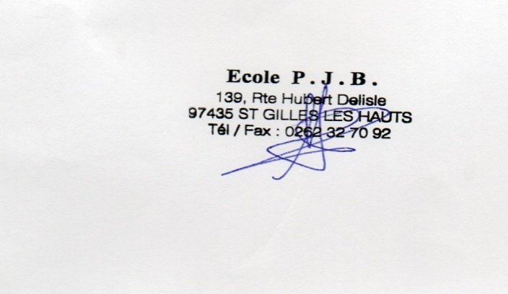
Règlement établi au conseil d'école du …./ …. / 20 d'après les directives et décrets ministériels. Les articles peuvent être révisés chaque année lors de la première réunion du conseil d'école.

Signatures :

Directeur parents élève

